RIDER – Urgence Covid-19 – Français
Pour éviter une éventuelle infection par le virus, à suivre quelques conseils pour vous protéger et protéger les autres. Respectez et prêtez attention à ces simples mesures de sécurité.

- Au début du travail:
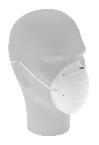
Placer le masque, toujours obligatoire, avec les attentions suivantes:
- Avant de placer le masque, lavez-vous soigneusement les mains, avec du savon et de l'eau ou un désinfectant à base d'alcool;
- Assurez-vous que le bon côté du masque, généralement blanc pour les masques colorés, soit tourné vers l'intérieur;
- Assurez-vous que le masque adhère bien au visage et serrez le bord supérieur rigide autour du nez et assurez-vous qu'il couvre le nez et la bouche et que le bord inférieur soit sous le menton;
- Évitez de toucher le masque et le visage, autant que possible, pendant que vous travaillez.

Portez des gants en cas de besoin
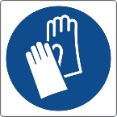
- Utilisez les gants jetables en cas de contact avec des surfaces susceptibles d'être contaminées telles que, par exemple, les poignées de porte ou ascenseur, les caddies ou les surfaces d'appui. Si vous n'avez pas de gants, passez du gel alcoolique sur vos mains après avoir touché ces surfaces.

- Au travail:
Gardez toujours vos distances, ce qui est la meilleure précaution pour éviter l'infection.
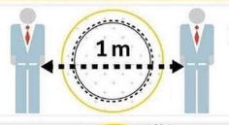
- Lorsque vous rétirez et livrez les marchandises, gardez toujours une distance d'au moins un mètre entre vous et les autres.
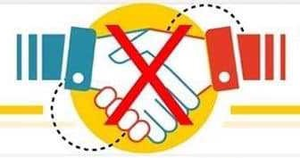
- En cas de paiement en espèces, mettez l'argent dans un sac en plastique. À la fin du travail, désinfectez le sac avec le gel désinfectant à l'aide de gants.
- Même pendant les pauses, dans les moments d'attente, lorsque vous êtes avec des collègues, gardez toujours une distance d'au moins un mètre et saluez-les toujours à distance sans vous tenir la main.

- Au travail terminé:

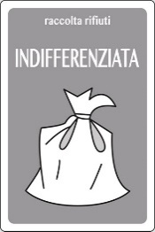
- Enlevez le masque en le saisissant par les élastiques ou les lacets; ne touchez pas la partie filtrante.
- Enlevez les gants; ils doivent être retirés à l'envers
- Mettez le masque et les gants dans un sac en plastique et jetez-les dans le conteneur à déchets non trié. Ne les réutilisez pas.
- Nettoyez le sac, le téléphone portable, le PDV et le guidon de votre vélo avec le gel désinfectant, puis lavez-vous soigneusement les mains.

Réalisé par la municipalité de Milan en collaboration avec le Centre CCP pour la culture de la prévention au travail et dans la vie

